|  |  |  |
| --- | --- | --- |



**Base de datos II**



**Integrantes**

| ROL | Apellido | Nombre | Email | Teléfono |
| --- | --- | --- | --- | --- |
| Coordinador | Gutierrez | Tadeo | tgperciante@gmail.com | 092112099 |
| Subcoordinador | Navarro | Sebastian | navarrosebastian2003@gmail.com | 098044013 |
| Integrante | Cruz | Mateo | idkmateocruz@gmail.com | 093577941 |
| Integrante | Sanchez | Diego | diego612sanchezz@gmail.com | 097737079 |

**Docente: Rosa Nieves**

| **Fecha de culminación:**  **09/09/22** |
| --- |

| **Primera Entrega** |
| --- |

**I.T.I**

**3°BU**

**ÍNDICE:**

Modelo Entidad Relación: **2**

**Diagrama De bachman** **3**

Pasaje a tablas **4**

**Diccionario de datos** **5**

## Modelo Entidad Relación:

## 

## 

## 

## 

## 

## 

## 

## 

## Diagrama De bachman

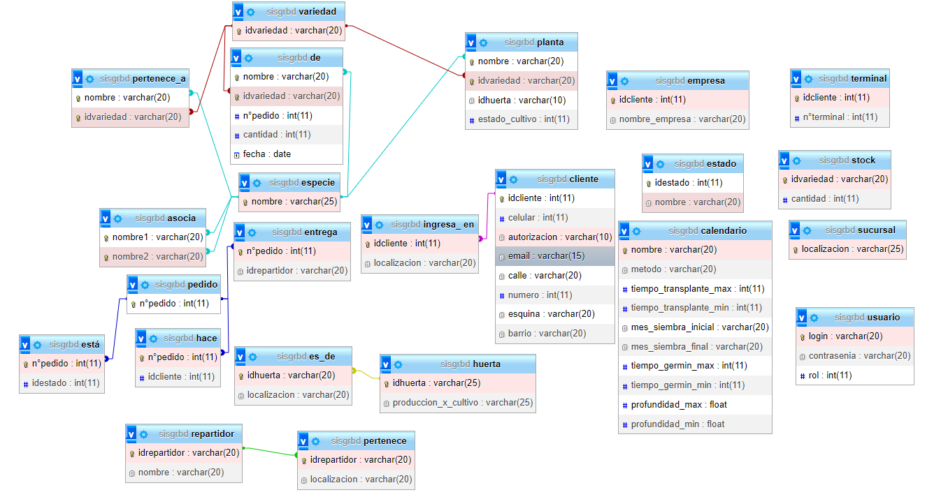

## Pasaje a tablas

usuario (login, contrasenia, rol)

repartidor (ID_repartidor, nombre)

sucursal (localización)

huerta (ID_huerta,localización)

especie(nombre)

calendario (nombre, método, tiempo_transplante_max, tiempo_transplante_min, mes_siembra_inicial, mes_siembra_final, tiempo_germin_min, tiempo_germin_max, profundidad_max, profundidad_min)

variedad(ID_variedad, nombre)

stock (ID_variedad, cantidad)

cliente (ID_cliente, celular, autorización, email, calle, numero, esquina, barrio)

terminal (ID_cliente, N°terminal)

empresa (ID_cliente, nombre_empresa)

pedido (N°pedido, ID_cliente)

estado (ID_estado, nombre)

pertenece (ID_repartidor, localización)

entrega (N°pedido, ID_repartidor, fecha)

planta ( nombre, ID_variedad, ID_huerta, estado_cultivo, fecha, producción_x_cultivo)

asocia (nombre1, nombre2)

de (nombre, ID_variedad, N°pedido, cantidad, fecha)

está (N°pedido, ID_estado, fecha_inicial, fecha_final)

## 

## 

## Diccionario de datos

